白山市抚松县长隆牲畜屠宰有限公司
建设项目

公众参与说明

建设单位：白山市抚松县长隆牲畜屠宰有限公司
2025年3月

1、概述
根据生态环境部2018年4月16日发布的《环境影响评价公众参与办法》（部令第4号）相关内容，本项目属于应当编制环境影响报告书的建设项目，需要开展公众参与活动。
为保障公众环境保护知情权、参与权、表达权和监督权。白山市抚松县长隆牲畜屠宰有限公司在确定环境影响报告书编制单位为吉林岚璟环境技术咨询服务中心后的7个工作日内，通过网站进行公示公示；建设项目环境影响报告书征求意见稿形成后，建设单位在网络、报纸方式进行了公开，且公开期限不少于10个工作日。
2、首次环境影响评价信息公开情况
2.1公开内容及日期
2024年12月23日在环保小智网站上进行了公示，公示内容包括：
白山市抚松县长隆牲畜屠宰有限公司建设项目环境影响评价一次公示
依据《中华人民共和国环境影响评价法》、《环境影响评价公众参与办法》（生态环境部令第4号）的要求，对该建设项目的环评信息进行公示，接受社会公众的监督，敬请广大群众提出宝贵意见和建议，及时与我们联系。
一、建设项目的名称及概况
1.建设项目名称：白山市抚松县长隆牲畜屠宰有限公司建设项目
2.项目选址：白山市抚松县松江河镇兴隆乡板石西
3.建设性质：新建
4.建设内容：年屠宰肉牛10100头，重量约550kg/头
二、建设单位名称和联系方式
建设单位：白山市抚松县长隆牲畜屠宰有限公司
地址：白山市抚松县松江河镇兴隆乡板石西
联系人：付喜忠
电话：13331599100
三、环境影响报告书编制单位的名称和联系方式
环境影响评价单位名称：吉林岚璟环境技术咨询服务中心
地址：吉林省长春市绿园区飞跃北路777号香江铂朗明珠小区7号楼112-1室
邮编：130000
联系人：钟工
电话：13104483239
电子邮箱：149426128@qq.com
四、公众意见表的网络链接
https://www.mee.gov.cn/xxgk2018/xxgk/xxgk01/201810/t20181024_665329.html
五、提交公众意见表的方式和途径
任何单位和个人若有宝贵意见或建议，可在信息公开后通过电话、信件、电子邮件等方式与建设单位提出与环境影响相关的意见，可采取书面意见或口头意见等方式，供建设单位、环境影响评价单位和政府主管部门决策参考。
2.2公开方式
2024年12月23日在生态环境网站上进行了公示，公示期为10个工作日，即2024年12月23日至2025年1月6日，符合《环境影响评价公众参与办法》（以下简称《办法》）要求。
网址：https://gongshi.qsyhbgj.com/h5public-detail?id=432630；
以下为公示截图：
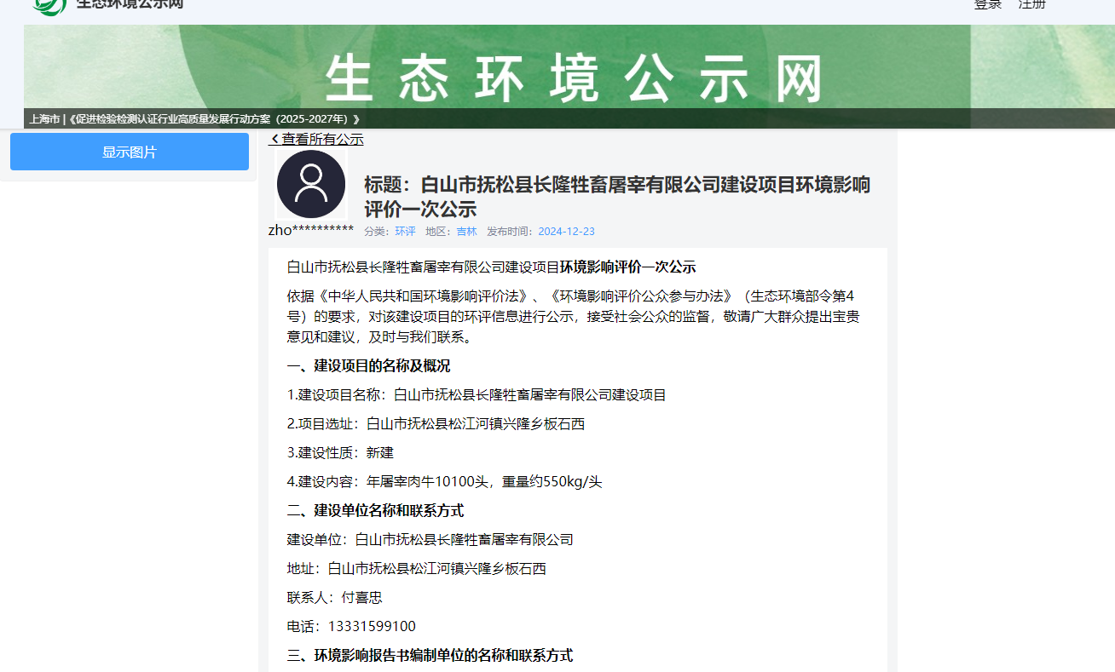
2.3公众意见情况
公示期间，公众可通过公众意见表纸质版提交至建设单位。公示期间未收到公众反馈意见。
3、征求意见稿公示情况
3.1公示内容及时限
本项目于2025年2月19日～205年3月10日期间，根据《环境影响评价公众参与办法》（部令第4号）第十条和第十一条规定，通过生态环境公示网、企业家日报，和建设项目所在地易于知悉的场所张贴公告的三种方式同步公开。
公示的内容包括：
根据生态环境部2018年4月16日发布的《环境影响评价公众参与办法》（部令第4号）相关规定，《白山市抚松县长隆牲畜屠宰有限公司建设项目》公告如下：
根据《中华人民共和国环境影响评价法》、《环境影响评价公众参与办法》和《建设项目环境保护管理条例》的相关规定，进行报纸公示内容如下：
一、环境影响报告书征求意见稿全文及公众意见表网络连接：
链接: https://pan.baidu.com/s/1_5u0jl2WqOtfbChofVUb2w?pwd=bmvk 提取码: bmvk
二、纸质版查阅途径：公众到建设单位或环评单位进行查阅。
三、征求意见的公众范围：本项目评价范围内民众、有关单位等。
四、公众提出意见的方式和途径：公众意见填写至《建设项目环境影响评价公众意见表》，填写后可通过电子邮件或邮寄信件等方式进行反馈，与本项目环境影响评价的有关事项可电话咨询。
公众意见表的网络链接
https://www.mee.gov.cn/xxgk2018/xxgk/xxgk01/201810/t20181024_665329.html
五、公众提出意见的起止时间：信息公开后10个工作日以内。
六、联系方式
1、建设单位名称和联系方式
建设单位：白山市抚松县长隆牲畜屠宰有限公司
地址：白山市抚松县松江河镇兴隆乡板石西
联系人：付喜忠
电话：13331599100
2、环境影响报告书编制单位的名称和联系方式
环境影响评价单位名称：吉林岚璟环境技术咨询服务中心
地址：吉林省长春市绿园区飞跃北路777号香江铂朗明珠小区7号楼112-1室
邮编：130000
联系人：钟工
电话：13104483239
电子邮箱：149426128@qq.com
3.2公示方式
3.2.1网络
本项目在生态环境网网站上进行了征求意见稿网络公示，时间为2024年2月19日～2024年3月10日。
公示信息的网址：
https://gongshi.qsyhbgj.com/h5public-detail?id=441335；
网络截图：
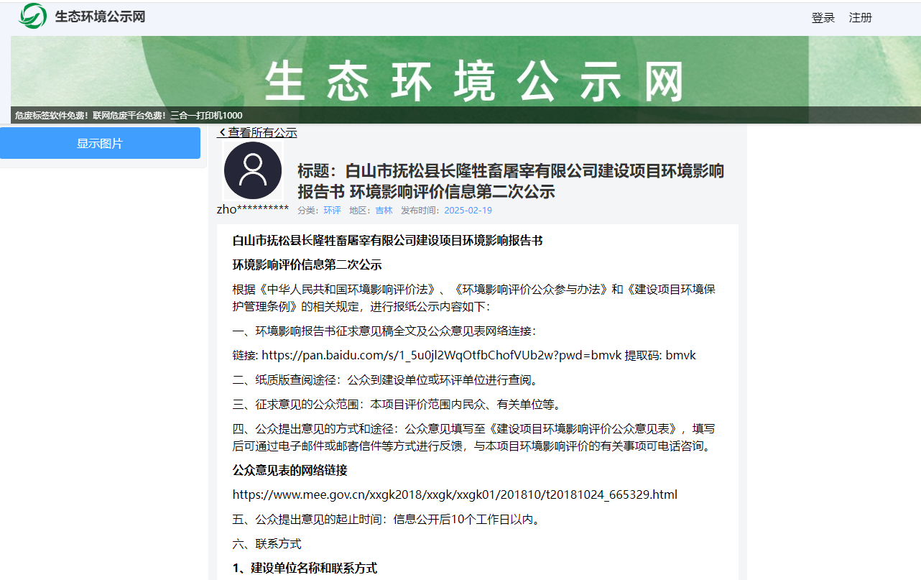
3.2.2报纸
2025年3月5日和2025年3月6日在环球时报进行了2次公示，公示登报情况如下图所示：
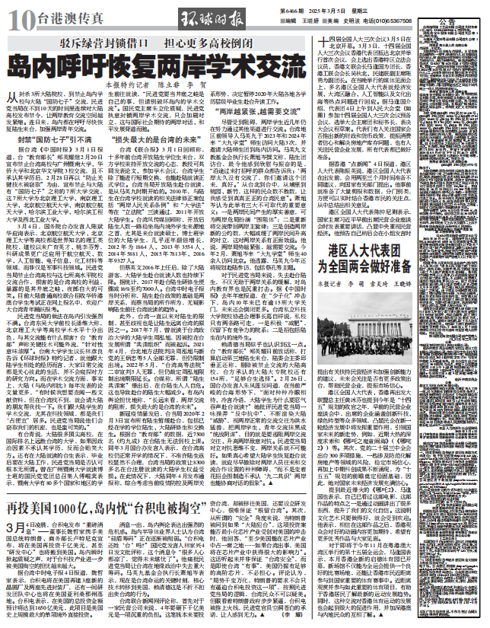
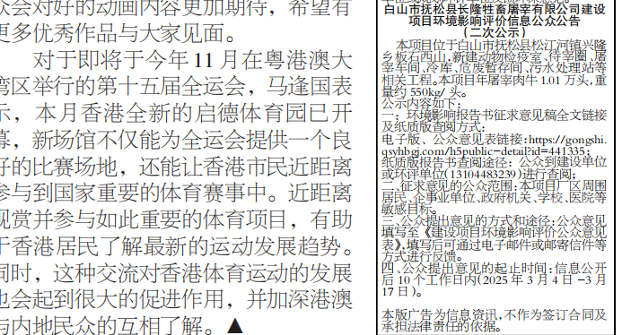

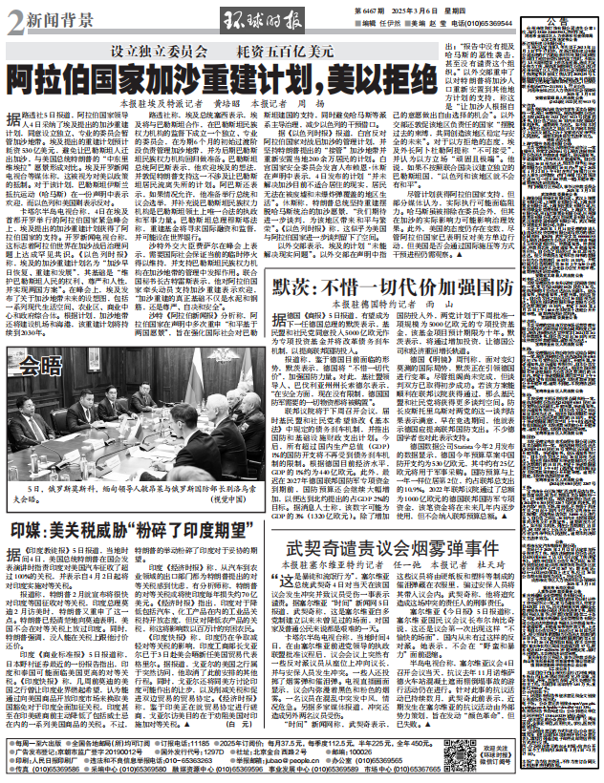

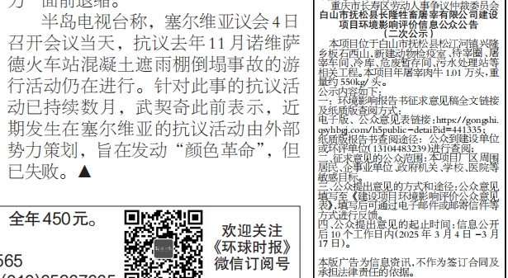

3.2.3张贴公示
白山市抚松县长隆牲畜屠宰有限公司在项目所在地张贴了公示公告，时间为2025年2月19日至2025年3月10日。张贴位置为项目所在乡镇，易于公众接触和阅读。张贴现场照片如下所示：
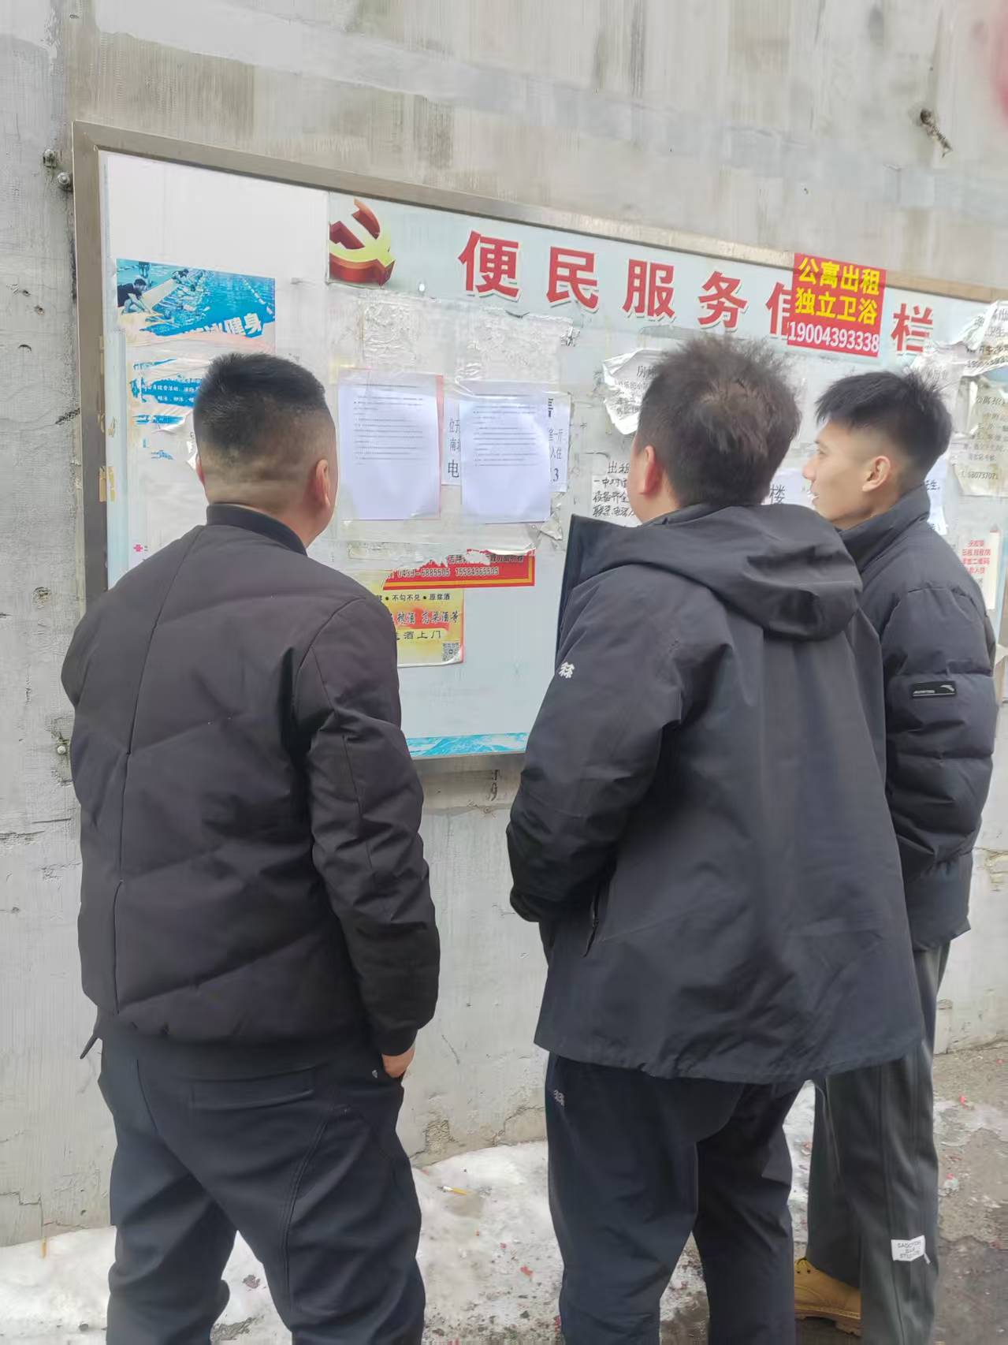

3.2.4查阅情况
公众如想进一步了解项目和环境影响评价的内容，可向建设单位索取环境影响报告书简本和其他相关补充信息。公示期间，建设单位未接到查阅申请。
3.2.5公众提出意见情况
本项目在公示期间，建设单位及环境影响评价单位未收到公众提出的反对意见。
4、其他公众参与情况
本项目除进行了网络公示、报纸公示、现场公示外，尚未开展公众座谈会、听证会、专家论证会等其他公众参与情况。
5、公众参与调查情况及分析结果
（1）现场公示结果
报纸及现场公示期间无人对本项目建设提出反对意见。
（2）网络公示结果
网络公示期间无人对本项目建设提出反对意见。
（3）查阅情况
公众如想进一步了解项目和环境影响评价的内容，可向建设单位索取环境影响报告书简本和其他相关补充信息。公示期间，建设单位未接到查阅申请。
（4）公众提出意见情况
本项目在公示期间，建设单位未收到公众提出的反对意见。
6、报批前公示情况
根据《环境影响评价公众参与办法》第二十条“建设单位向生态环境主管部门报批环境影响报告书前，应当通过网络平台，公开拟报批的环境影响报告书全文和公众参与说明。”的要求。本项目于2025年4月11日在生态公示网上进行全本公示，公示内容如下：白山市抚松县长隆牲畜屠宰有限公司建设项目全文已编制完成，现将《白山市抚松县长隆牲畜屠宰有限公司建设项目》全文及《白山市抚松县长隆牲畜屠宰有限公司建设项目公众参与说明》进行公示。
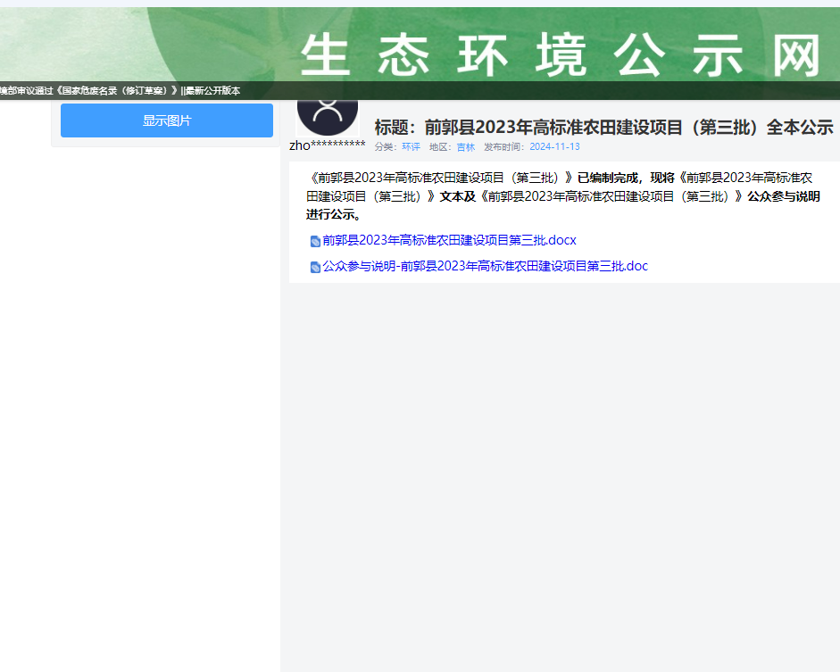

诚信承诺

我单位已按照《办法》要求，在《白山市抚松县长隆牲畜屠宰有限公司建设项目环境影响报告书》编制阶段开展了公众参与工作，在公众参与期间，未收到公众提出的反馈意见。
我单位承诺，本次提交的《白山市抚松县长隆牲畜屠宰有限公司建设项目环境影响评价公众参与说明》内容客观、真实，未包含依法不得公开的国家秘密、商业秘密、个人隐私。如存在弄虚作假、隐瞒欺骗等情况及由此导致的一切后果由白山市抚松县长隆牲畜屠宰有限公司承担全部责任。

承诺单位：白山市抚松县长隆牲畜屠宰有限公司
2025年4月11日

